Dinamika Tradisi Nadran Kecamatan Gunung Jati Kabupaten Cirebon Tahun 1999-2019
Siti Aminatul Maryam Isnaeni¹, Muzakki Bashori²
¹Prodi Ilmu Sejarah, Fakultas Ilmu Sosial dan Ilmu Politik, Universitas Negeri Semarang
*e-mail korespondensi : Aminahmaryam284@students.unnes.ac.id muzakkibashori@mail.unnes.ac.id

Abstrak
Artikel ini merupakan hasil dari penelitian sejarah yang berjudul “Dinamika Tradisi Nadran Kecamatan Gunung Jati Kabupaten Cirebon Tahun 1999-2019”. Tradisi Nadran merupakan tradisi yang memiliki tiga prosesi, yaitu sedekah laut, sedekah bumi, dan arak-arakan. Tujuan dari penelitian ini yaitu untuk menggali makna Tradisi Nadran terhadap masyarakat kecamatan Gunung Jati dan perkembangannya dari tahun 1999-2019. Metode yang digunakan pada penelitian ini adalah metode sejarah, yaitu menggunakan sumber primer dan sekunder. Penelitian ini juga menggunakan langkah-langkah metode sejarah yaitu heuristik, kritik, interpretasi, dan historiografi. Dalam penelitian ini telah ditemukan masalah bahwa adanya tantangan yang menghambat pelaksanaan tradisi Nadran. Tantangan tersebut berupa keributan antar peserta, kurangnya keamanan, dan adanya keterbatasan dana. Meskipun demikian, tradisi Nadran tetap dilaksanakan oleh masyarakat sebagai bentuk pelestarian budaya dan ungkapan rasa syukur.
Kata kunci: Prosesi, Nadran, Gunung Jati

Abstract
This article is the result of a historical research titled " The Dynamics of the Nadran Tradition in Gunung Jati District, Cirebon Regency, 1999-2019". The Nadran tradition consists of three main processions: sea alms (sedekah laut), earth alms (sedekah bumi), and ceremonial parades (arak-arakan). The purpose of this research is to explore the meaning of the Nadran Tradition for the people of Gunung Jati District and its development from 1999 to 2019. This study uses historical research methods, involving both primary and secondary sources. It also follows the steps of historical methodology: heuristics, source criticism, interpretation, and historiography. The research identifies several challenges that have hindered the implementation of the Nadran tradition, including disputes among participants, lack of security, and limited funding. Nevertheless, the Nadran tradition continues to be carried out by the community as a form of cultural preservation and an expression of gratitude.
Keywords: Procession, Nadran, Gunung Jati

PENDAHULUAN
Indonesia merupakan negara kepulauan yang dikenal memiliki keberagaman budaya yang sangat kaya. Salah satu bentuk kekayaan budaya tersebut adalah tradisi-tradisi lokal yang telah diwariskan secara turun-temurun dari generasi ke generasi. Tradisi-tradisi ini mencakup berbagai aspek kehidupan, seperti seni, adat istiadat, bahasa, hingga ritual keagamaan. Keberadaan tradisi tersebut tidak hanya merepresentasikan identitas dan kearifan lokal, tetapi juga mencerminkan nilai-nilai luhur yang dijunjung tinggi oleh masyarakat setempat. Setiap daerah di Indonesia memiliki kekhasan tradisinya masing-masing, mulai dari upacara adat, tarian, musik, hingga busana khas. Tradisi-tradisi ini diwariskan dengan tujuan untuk menjaga keseimbangan dan keharmonisan antara manusia, alam, dan Sang Pencipta. Akan tetapi, dalam praktiknya, tidak jarang kekayaan budaya ini menjadi sumber konflik antarkelompok yang berusaha memanfaatkannya untuk kepentingan pribadi atau golongan tertentu (Fauzi, 2022).
Salah satu pulau di Indonesia yang penduduknya masih melestarikan tradisi leluhur adalah Pulau Jawa. Pada masa lampau, sebagian besar masyarakat Jawa menganut kepercayaan animisme dan dinamisme. Jika ditinjau dari segi historis, budaya di Jawa mengalami proses akulturasi, sehingga kebudayaan di wilayah ini menjadi sangat beragam. Keberagaman tersebut dipengaruhi oleh kultur, tradisi, dan budaya yang berkembang di masing-masing daerah di Pulau Jawa. Setiap tradisi memiliki nilai dan makna tersendiri bagi para penerusnya. Budaya juga mencerminkan ciri khas kehidupan setiap kelompok yang membentuk suatu kesatuan dalam ruang dan waktu. Salah satu daerah di Pulau Jawa yang masih kuat menjaga tradisi budayanya adalah Cirebon, Jawa Barat (Fattah, 2023).
Cirebon merupakan daerah yang terletak di pantai utara bagian timur Provinsi Jawa Barat. Daerah ini memiliki berbagai aspek penting, salah satunya adalah laut. Laut menjadi sumber penghidupan utama bagi para nelayan dan pelaut. Hasil laut seperti ikan dan petis (lemak ikan), serta olahan hasil laut seperti terasi merupakan komoditas bernilai ekonomi tinggi. Bahkan, nama Cirebon sendiri berasal dari kata rebon, yang berarti udang kecil, sehingga daerah ini dikenal dengan sebutan "Kota Udang". Selain itu, laut telah lama menjadi jalur penghubung antara Cirebon dengan wilayah lain di Nusantara, serta dengan negara-negara seperti Tiongkok, India, dan berbagai kawasan di Asia (Muhaimin, 2002).
Cirebon, sebagai salah satu daerah di pesisir utara Pulau Jawa, memiliki berbagai tradisi dan budaya. Tradisi dan budaya tersebut memperkuat identitas kultural masyarakat Cirebon. Salah satu tradisi yang menonjol adalah Panjang Jimat yang dilaksanakan di Keraton Kasepuhan. Tradisi Panjang Jimat adalah tradisi yang dilakukan setiap tahun, pada bulan Maulid. Dalam tradisi ini, dilakukan pencucian berbagai pusaka seperti keris, piring, dan kendi. Prosesi ini juga melibatkan arak-arakan yang dipimpin oleh para abdi dalem menuju masjid atau tempat ibadah lainnya. Selama kegiatan berlangsung, turut dibacakan kitab Berzanji serta sholawat Nabi sebagai bentuk penghormatan dan doa. Tradisi ini merupakan peninggalan sejarah yang bernilai tinggi dan menjadi aset budaya lokal yang harus dilestarikan. Dalam upaya pelestarian budaya, memahami dan memperkenalkan tradisi ini merupakan langkah penting untuk menjaga warisan leluhur sekaligus merawat akar budaya masyarakat Cirebon (Afriansyah, 2024).
Selain tradisi Panjang Jimat, tradisi lain yang mencolok di Cirebon adalah tradisi Nadran. Tradisi Nadran merupakan bentuk ungkapan rasa syukur masyarakat pesisir kepada Sang Pencipta atas kesehatan, kekuatan, dan rezeki yang telah diberikan. Selain itu, tradisi Nadran juga menjadi momen untuk mempererat tali silaturahmi antarmasyarakat serta menjaga budaya leluhur yang diwariskan dari generasi ke generasi (Hadid & Surtikanti, 2024). Melalui rangkaian kegiatan Nadran, masyarakat pesisir tidak hanya mengekspresikan rasa syukur mereka, tetapi juga memperkuat identitas komunitas sebagai masyarakat maritim yang hidup berdampingan dengan laut.
Tradisi Nadran terdapat di beberapa kecamatan di Cirebon, termasuk di Kecamatan Gunung Jati. Tradisi Nadran di Kecamatan Gunung Jati meliputi beberapa prosesi, antara lain sedekah laut, sedekah bumi, pertunjukan wayang, dan arak-arakan. Tradisi Nadran juga selalu menampilkan Tari Topeng yang diperankan oleh masyarakat Cirebon, baik laki-laki maupun perempuan (Anspek, 1997). Perempuan menjadi poros utama dalam kesenian tari, sehingga menjadi sangat penting perannya dalam pelestarian Tari Topeng, terutama Topeng gaya Slangit (Alfarisi, 2022).
Masyarakat Cirebon selain menyebutnya sebagai arak-arakan, juga mengenalnya dengan istilah ider-ideran. Seperti dalam penelitian yang relevan, ditulis oleh Titin pada tahun 2011 berjudul “Nadranan Ritual: Cultural Values of the Agricultural and Fishermen Communities in Cirebon, West Java, Indonesia”. Ider-ideran merupakan karnaval ogoh-ogoh, di mana momen ini menjadi kesempatan bagi masyarakat untuk mengekspresikan bakat kreatif mereka. Dalam karnaval tersebut, mereka menciptakan berbagai karya seni yang dibawa sepanjang jalan, seperti ogoh-ogoh berbentuk hewan, manusia, serta pertunjukan teater.
Sejarah tradisi Nadran di Kecamatan Gunung Jati hingga saat ini belum memiliki kejelasan dan terdapat beberapa persepsi yang berbeda. Menurut penelitian Drs. Rafan Syafari Hasyim, M.Fil, berdasarkan penuturan tokoh masyarakat setempat, upacara Nadran pertama kali digagas oleh Ki Ageng Tapa atau Ki Jumajan Jati, seorang Juru Labuan Muara Jati. Tradisi ini merupakan ungkapan rasa syukur atas keberhasilan putrinya dalam menyelesaikan pendidikan di pesantren Karawang (Subarman, 2014). Sedangkan menurut Hamid, narasumber sekaligus Penghulu Masjid Agung Dog Jumeneng Gunung Jati, berdasarkan sumber turun temurun dari nenek moyangnya, bahwa tradisi Nadran merupakan upacara untuk menyambut kedatangan Syarifah Mudaim atau Nyai Rara Santang dari Mesir.
Fakta di lapangan menunjukkan bahwa masyarakat kini banyak yang tidak lagi mempercayai mitos, sehingga tradisi Nadran lebih dianggap sebagai hiburan semata. Oleh karena itu, prosesi dalam tradisi Nadran tidak lagi disebut sedekah laut, melainkan pesta laut. Selain itu, dalam prosesi arak-arakan, masyarakat juga semakin jarang membuat ogoh-ogoh dengan tema yang berkaitan dengan tradisi Nadran. Mereka lebih memilih membuat ogoh-ogoh dengan tema hiburan yang dianggap lebih menarik. Hal ini memunculkan pertanyaan, apakah perubahan tersebut merupakan pergeseran makna tradisi Nadran atau sekadar bentuk adaptasi masyarakat terhadap perkembangan zaman? Apakah makna tradisi Nadran mulai terkikis oleh unsur hiburan, atau masyarakat hanya ingin menghadirkan nuansa baru tanpa menghilangkan hakikat tradisi itu sendiri.
Berdasarkan pendahuluan di atas, penulis memutuskan untuk melakukan penelitian ini dengan tujuan mengkaji lebih dalam asal-usul serta makna yang terkandung dalam tradisi upacara Nadran. Penelitian ini diharapkan dapat memberikan kontribusi dalam melestarikan tradisi lokal sekaligus memperkaya wawasan tentang kearifan budaya yang menjadi identitas masyarakat Kecamatan Gunung Jati. Selain itu, hasil penelitian ini juga diharapkan mampu memberikan pemahaman yang lebih mendalam mengenai nilai-nilai sejarah tradisi Nadran.

TINJAUAN PUSTAKA
Beberapa peneliti telah melakukan kajian terkait tradisi yang berkembang di Cirebon. Salah satunya adalah penelitian Mohamad Sofyan Hadi (2018) yang berjudul “Tradisi Nadran di Bandengan Cirebon: Antara Mitos dan Realitas.” Penelitian ini membahas tanggapan masyarakat terhadap tradisi Nadran, khususnya masyarakat Bandengan, Cirebon. Masyarakat pesisir di Bandengan masih menjaga tradisi Nadran sebagai bentuk penghormatan kepada roh leluhur yang diyakini bersemayam di laut. Para nelayan melestarikan tradisi ini sebagai ungkapan kepercayaan terhadap kekuatan magis di laut. Dalam pelaksanaannya, tradisi Nadran di Bandengan mencakup ritual pemberian sesaji dan doa untuk leluhur, serta arak-arakan keliling desa sebagai simbol penghormatan.
Penelitian Faramita dkk. (2022) yang berjudul “Hubungan Tradisi Nadran Gunung Jati dengan Tingkat Pengendalian Konflik pada Kasus Tawuran Masyarakat Desa Sirnabaya dan Desa Purwawinangun” menyatakan bahwa masyarakat Gunung Jati cenderung memiliki pandangan positif terhadap nilai-nilai tradisi Nadran, terutama yang terkait dengan solidaritas dan pengendalian konflik. Tingkat pemahaman masyarakat terhadap nilai-nilai tersebut berbanding lurus dengan efektivitas pengendalian konflik antarwarga desa. Penelitian ini juga menekankan pentingnya pengaturan prosesi arak-arakan dalam tradisi Nadran agar tidak menimbulkan konflik, serta perlunya peran aktif pemerintah desa dalam menjaga kedamaian dan mempererat solidaritas masyarakat.
Penelitian Mochamad Fahri Hibatullah (2024) yang berjudul “Perkembangan Tradisi Nadran dan Sedekah Bumi Pantai Utara Cirebon di Desa Astana Kecamatan Gunung Jati Tahun 2005-2019” mengkaji tradisi Nadran dan Sedekah Bumi yang dilaksanakan di Desa Astana, Kecamatan Gunung Jati, Kabupaten Cirebon, sebagai bagian yang tidak terpisahkan dari budaya dan kepercayaan masyarakat Jawa Barat. Tradisi ini bukan hanya perwujudan praktik keagamaan, tetapi juga mencerminkan perpaduan yang harmonis antara nilai-nilai budaya setempat dengan ajaran Islam yang telah melekat sejak era Kerajaan Singapura di bawah pimpinan Ki Gedeng Tapa. Penelitian ini juga menunjukkan bahwa tradisi tersebut berawal dari bentuk penghormatan dan rasa syukur atas keberhasilan Nyai Subang Larang berguru kepada Syekh Quro di Karawang. Seiring berjalannya waktu, tradisi ini berkembang dari kegiatan sederhana menjadi perayaan yang lebih meriah dan terorganisasi dengan baik, tanpa meninggalkan akar nilai-nilai spiritual dan budaya yang diyakini oleh masyarakat Gunung Jati. Dengan demikian, penelitian ini menegaskan bahwa tradisi Nadran dan Sedekah Bumi memiliki peran penting sebagai warisan yang kaya akan makna historis, sosial, dan religius. Tradisi ini merupakan bukti nyata bagaimana masyarakat setempat mampu mempertahankan dan mengadaptasi tradisi leluhur di tengah dinamika perubahan zaman, sekaligus memperkuat identitas kolektif mereka.
Penelitian Mayangsari dkk. (2014) yang berjudul “Panjang Jimat Ceremonial Tradition of Keraton Kasepuhan as a Locally Cultural Asset of Cirebon City in Preservation of National Culture” menunjukkan bahwa kedua tradisi tersebut tidak hanya dipandang sebagai rangkaian kegiatan fisik, tetapi juga sebagai ekspresi spiritual yang mendalam. Dalam penelitian ini, para abdi dalem keraton diposisikan sebagai subjek utama yang secara intensif mengalami dan menginternalisasikan tradisi tersebut. Mereka tidak hanya menjalankan tugas ritualistik secara rutin, tetapi juga memiliki pemahaman yang mendalam tentang nilai-nilai budaya dan spiritual yang terkandung di dalamnya. Keterlibatan aktif para abdi dalem dalam setiap aspek tradisi tersebut mencerminkan komitmen mereka untuk melestarikan warisan leluhur dan pengabdian kepada Keraton Kasepuhan. Dengan demikian, penelitian ini menekankan pentingnya peran abdi dalem sebagai penjaga tradisi sekaligus penggerak budaya di lingkungan Keraton.
Persamaan antara penelitian ini dengan penelitian sebelumnya terletak pada fokus kajian yang sama-sama membahas tradisi yang ada di Cirebon, salah satunya adalah tradisi Nadran. Kedua penelitian membahas perkembangan tradisi Nadran, namun penelitian ini memberikan tambahan pembahasan mengenai aspek komodifikasi dan pergeseran makna dalam tradisi tersebut. Selain itu, persamaan lainnya terlihat dalam kajian mengenai tradisi Panjang Jimat, di mana kedua penelitian sama-sama menyoroti peran abdi dalem terhadap keraton ataupun keramat.

METODE
Sejarah merupakan suatu peristiwa yang bersifat faktual. Oleh karena itu, dalam melakukan penelitian sejarah dibutuhkan bukti yang akurat dengan menggunakan metode yang tepat. Karena penelitian ini merupakan penelitian sejarah, maka metode yang digunakan adalah metode sejarah. Metode sejarah adalah petunjuk pelaksanaan dan petunjuk teknis mengenai bahan, kritik, interpretasi, dan penyajian sejarah (Kuntowijoyo, 2003). Langkah-langkah dalam metode sejarah meliputi heuristik, kritik, interpretasi, dan historiografi (Herlina, 2020). Artikel ini menggunakan metode pendekatan sejarah kebudayaan. Menurut Prof. Kuntowijoyo dalam bukunya Metodologi Sejarah, pendekatan sejarah kebudayaan merupakan pendekatan sejarah yang menekankan pada pola-pola kehidupan, seperti mitologi, mistisisme, dan upacara dalam siklus kehidupan. Hal ini relevan dengan artikel ini yang membahas tradisi Nadran Gunung Jati, yang merupakan bagian dari kehidupan budaya masyarakat setempat.
Metode sejarah digunakan sebagai pedoman untuk memperoleh data dari sumber primer dan sekunder, termasuk untuk menggali informasi mengenai perkembangan tradisi Nadran di Kecamatan Gunung Jati, Kabupaten Cirebon, pada tahun 1999–2019. Sumber primer yang digunakan dalam penelitian sejarah ini meliputi koleksi koran yang terdapat di Monumen Pers Nasional, serta sumber lisan berupa wawancara dengan para pelaku yang terkait dengan tradisi Nadran di Kecamatan Gunung Jati. Wawancara hanya melibatkan empat narasumber, tiga di antaranya merupakan panitia tradisi Nadran atau juru kunci Makam Sunan Gunung Jati, dan satu narasumber lainnya adalah Penghulu Masjid Agung Dog Jumeneng Gunung Jati. Selain sumber primer, penelitian ini juga menggunakan sumber sekunder yang meliputi buku dan jurnal.

HASIL DAN PEMBAHASAN
Sejarah Tradisi Nadran Gunung Jati
Nadran merupakan salah satu tradisi di Cirebon yang hingga saat ini asal-usulnya belum diketahui secara jelas, sehingga perlu diteliti lebih lanjut. Tradisi Nadran memiliki beberapa prosesi, di antaranya arak-arakan, sedekah laut, dan sedekah bumi. Untuk sedekah laut sendiri, menurut Bapak Hamid, berdasarkan cerita yang diturunkan secara turun-temurun dari nenek moyangnya, tradisi Nadran sedekah laut merupakan upacara penyambutan kedatangan Syarifah Mudaim atau Nyai Rara Santang dari Mesir. Upacara penyambutan tersebut diadakan di pesisir laut, tepatnya di Pancer Condong. Penyambutan dilakukan dengan berdiri, sehingga sampai saat ini prosesi Nadran sedekah laut tetap dilakukan dengan cara berdoa di Pancer Condong dalam posisi berdiri (Wawancara Bapak Hamid, 2025).
Drs. Rafan Syafari Hasyim, M.Fil. yang dikutip dalam penelitian Subarman, mengungkapkan bahwa tokoh masyarakat setempat percaya bahwa pelopor upacara arak-arakan adalah Ki Ageng Tapa, yang juga dikenal sebagai Ki Jumajan Jati, seorang juru labuan di Muara Jati. Upacara tersebut dilakukan sebagai ungkapan syukur atas keberhasilan putrinya yang telah menyelesaikan pendidikan pesantren di Karawang. Prosesi arak-arakan dimulai dari Pesantren Pasambangan Jati yang diasuh oleh Syekh Nurjati menuju Keraton Singapura, dengan membawa ogoh-ogoh berbentuk naga. Arak-arakan ini juga berfungsi sebagai sarana dakwah Islam kepada masyarakat Cirebon yang pada masa itu sebagian besar belum memeluk agama Islam.
Pada masa Pangeran Walangsungsang menjabat sebagai Tumenggung Cirebon dengan gelar Tumenggung Sri Mangana, tradisi arak-arakan Keraton Singapura tetap dilestarikan. Pangeran Cakrabuana tidak mengubah sedikit pun bentuk prosesi arak-arakan tersebut. Meskipun Ki Ageng Tapa dan Ratna Subang Kranjang (ibu dari Pangeran Cakrabuana) telah wafat, hal ini tidak memengaruhi lokasi tujuan akhir arak-arakan, yaitu Keraton Singapura, yang kini telah menjadi situs yang kerap dikunjungi dan dihormati. Pada masa pemerintahan Pangeran Cakrabuana sebagai Tumenggung Cirebon, upacara ini dipimpin langsung oleh beliau.
Pada masa Pangeran Cakrabuana, tradisi arak-arakan tidak hanya berbentuk parade naga, tetapi juga didukung oleh parade yang dibentuk oleh Pangeran Cakrabuana sendiri, yaitu parade pasukan. Jenis-jenis pasukan ini meliputi Pasukan Badak (yang terdiri dari para pemilik sikep), Pasukan Suratoni (sukarelawan dari kalangan petani), dan Pasukan Baksa (Babak Yasa). Pada tahun 1482 Masehi, Pangeran Cakrabuana memutuskan untuk mengundurkan diri dari jabatannya sebagai Tumenggung Cirebon. Ia kemudian menyerahkan jabatan tersebut kepada keponakan sekaligus menantunya, yaitu Syeikh Syarif Hidayatullah, yang dikenal sebagai Sunan Gunung Jati.
Pada masa pemerintahan Sunan Gunung Jati, tradisi arak-arakan Keraton Singapura, tradisi sedekah laut, dan sedekah bumi tetap dilaksanakan. Tradisi-tradisi tersebut kemudian dikenal dengan nama tradisi Nadran Gunung Jati. Pada masa ini pula, Nadran menjadi tradisi terbesar setelah tradisi Muludan Gunung Jati. Sunan Gunung Jati memanfaatkan tradisi Nadran untuk mengajarkan rasa syukur kepada Allah Subhanahu Wa Ta'ala atas karunia rezeki, baik dari hasil bumi maupun hasil laut. Masyarakat Cirebon mengungkapkan rasa syukur mereka dengan mempersembahkan hasil bumi, seperti padi, serta hasil laut, seperti ikan, udang, dan rajungan (Subarman, 2014).
Sementara itu, menurut hasil wawancara dengan Bapak Nasir, arak-arakan atau ider-ideran dimulai sejak peristiwa gugurnya anak Sunan Gunung Jati yang bernama Pangeran Seda Ing Lautan. Sebenarnya, peristiwa tersebut awalnya bukan disebut ider-ideran atau arak-arakan, melainkan merupakan prosesi penguburan. Seiring berjalannya waktu, adat atau tata cara semacam itu berkembang menjadi sebuah tradisi, seperti yang kini dilaksanakan oleh para pengurus Makam Sunan Gunung Jati. Tradisi tersebut dilaksanakan tanpa melibatkan unsur lain, kecuali sebagai bagian dari acara sedekah bumi atau arak-arakan yang telah menjadi agenda rutin dan tradisi turun-temurun yang dijaga oleh para pengurus Makam Sunan Gunung Jati (Wawancara Bapak Nasir, 2024)

Prosesi Tradisi Nadran Gunung Jati
Tradisi Nadran di Kecamatan Gunung Jati memiliki beberapa prosesi, di antaranya prosesi sedekah laut, sedekah bumi, dan arak-arakan.
Untuk prosesi sedekah laut, kegiatan diawali dengan berdoa di tepi laut, tepatnya di Pancer Condong. Prosesi ini dilakukan dengan mengawal Jeneng atau ketua juru kunci Makam Sunan Gunung Jati, sebagai bentuk rasa syukur para nelayan. Prosesi ini dimulai pada pagi hari dari kompleks Makam Sunan Gunung Jati menuju tepi Sungai Condong. Sesampainya di tepi sungai, para jamaah mengantar ketua juru kunci menuju Pancer Laut Condong dengan menggunakan perahu, untuk melakukan doa bersama sambil berdiri menghadap ke laut (Wawancara Bapak Hamid, 2025).
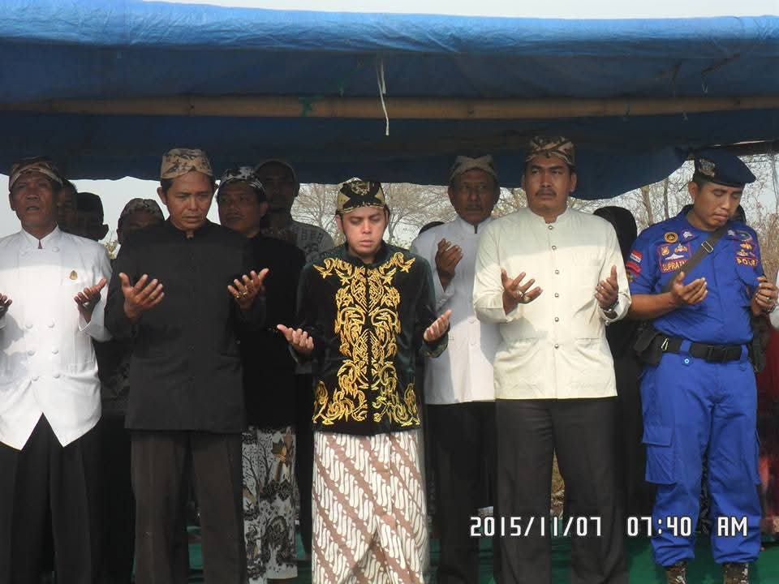
Gambar 1. Doa bersama di Pancer Laut Condong (Sumber: Dokumentasi dari Bapak Jaen, 2015)

Dalam prosesi sedekah laut di Kecamatan Gunung Jati, terdapat perbedaan dalam pelaksanaannya. Di kawasan Astana Gunung Jati tidak terdapat prosesi larungan atau tradisi menjeburkan kepala kerbau atau sapi ke laut. Namun, di kawasan Bondet yang masih termasuk Kecamatan Gunung Jati, terdapat tradisi larungan kepala kerbau. Di Astana Gunung Jati, acara sakral yang menjadi ciri khas adalah doa bersama di tepi laut sebagai bentuk sedekah laut. Setelah prosesi di laut selesai, masyarakat kemudian kembali ke kawasan keramat, tepatnya di Paseban Ringgit, untuk melaksanakan sedekah bumi. Kegiatan ini dilakukan dalam bentuk doa bersama atau tahlil sebagai wujud syukur dan penghormatan terhadap leluhur (Wawancara Bapak Jaen, 2024).
Kemudian, prosesi sedekah bumi dilaksanakan setelah pulang dari acara sedekah laut. Prosesi sedekah bumi sama seperti sedekah laut, yaitu berdoa bersama. Namun, sedekah bumi dilakukan di Paseban kompleks Makam Sunan Gunung Jati dengan tujuan sebagai rasa syukur para petani atas hasil panen yang didapatkan. Tradisi ini dilakukan setelah melihat hasil panen petani sekitar. Setelah para petani membawa hasil panennya kepada abdi dalem Makam Sunan Gunung Jati, maka abdi dalem tersebut menentukan waktu pelaksanaan doa bersama (Wawancara Bapak Jaen, 2024).
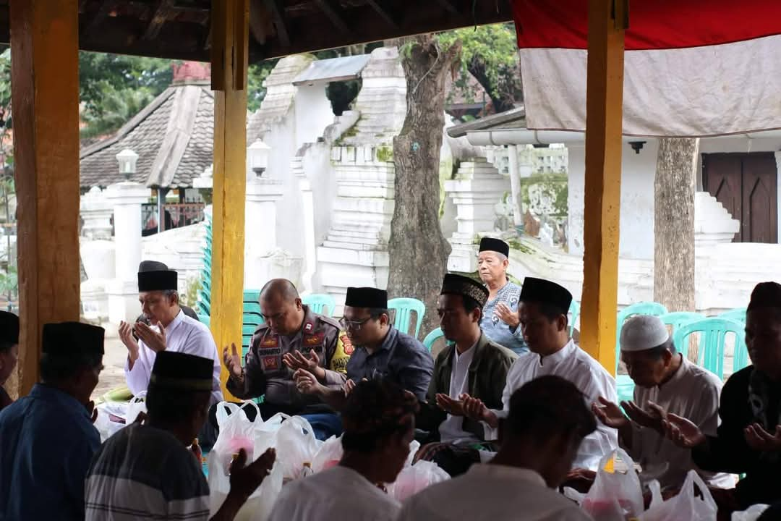
Gambar 2. Doa bersama di Peseban Gunung Jati (Sumber: Dokumentasi Facebook Gunung Jati Cirebon, 2019)

Sedangkan untuk prosesi arak-arakan di Gunung Jati, tidak diadakan secara mendadak, melainkan sudah direncanakan sejak enam bulan sebelumnya. Sebelum prosesi arak-arakan dilaksanakan, para abdi dalem Makam Sunan Gunung Jati mengadakan rapat terlebih dahulu. Proses dimulai dengan pengiriman surat pemberitahuan kepada desa-desa di seluruh kecamatan. Dalam surat tersebut, terdapat lampiran mengenai pembuatan ogoh-ogoh yang memuat jenis, tema, serta tata tertib dalam pembuatannya. Dengan demikian, masyarakat memiliki cukup waktu untuk membuat ogoh-ogoh (Wawancara Bapak Jaen, 2024).
Pelaksanaan tradisi arak-arakan ke arah utara dimulai setelah salat Zuhur dari Alun-Alun Gunung Jati menuju daerah Celancang, di mana semua peserta karnaval berhenti di satu titik untuk melaksanakan salat Asar. Kemudian, setelah melaksanakan salat Asar, semua peserta karnaval berputar balik menuju titik awal. Sementara itu, pelaksanaan tradisi arak-arakan ke arah selatan juga dimulai setelah salat Zuhur dari Alun-Alun Gunung Jati menuju Taman Kerucuk. Di pertengahan jalan menuju Taman Kerucuk, arak-arakan dihentikan terlebih dahulu untuk melaksanakan salat Asar, kemudian dilanjutkan kembali. Setelah sampai di Taman Kerucuk, para peserta memutari Bundaran Kerucuk, lalu kembali ke titik awal. Sesampainya di titik awal, para peserta berkumpul untuk menunggu pengumuman juara terbaik karnaval (Wawancara Bapak Nasir, 2024).
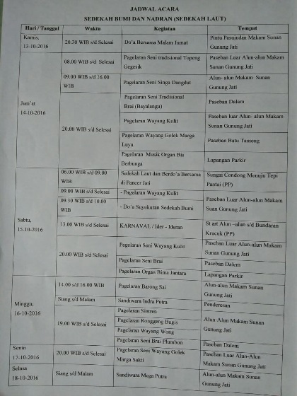
Gambar 3. Susunan Acara Tradisi Nadran Gunung Jati (Sumber: Dokumentasi dari Bapak Jaen, 2016)

Tradisi Nadran juga menampilkan pertunjukan Topeng Cirebon sebagai bagian dari rangkaian ritual yang dilakukan oleh masyarakat untuk mengungkapkan rasa syukur atas hasil laut dan memohon keselamatan. Dalam tradisi ini, pertunjukan topeng menjadi hiburan sekaligus sarana spiritual yang menyatu dengan nilai-nilai budaya setempat. Selain dalam upacara komunal seperti Nadran, Topeng Cirebon juga sering dipentaskan dalam upacara perseorangan atas undangan langsung dari anggota masyarakat yang tengah mengadakan perayaan atau hajatan. Keberagaman konteks pertunjukan ini mencerminkan fleksibilitas dan kedalaman makna kesenian Topeng Cirebon dalam kehidupan masyarakat.
Anspek (1997: 10), mengatakan “Topeng cirebon biasanya manggung dalam perayaan upacara perseorangan karena diundang oleh anggota masyarakat atau pada acara komunal yang diadakan oleh suatu kelompok masyarakat nelayan seperti misalnya dengan nama upacara Nadran”.
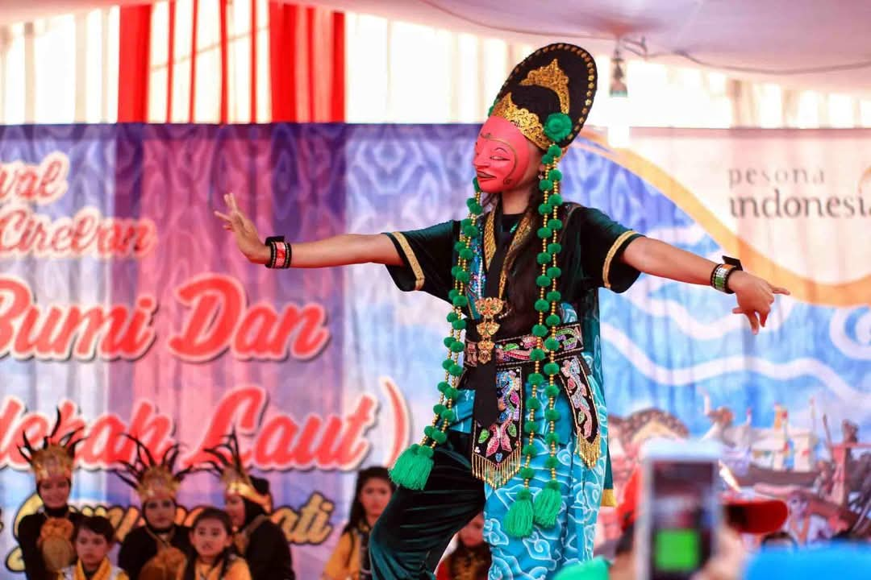
Gambar 4. Pertunjukan Tari Topeng (Sumber: Dokumentasi Facebook Gunung Jati Cirebon, 2018)

Perkembangan Tradisi Nadran Tahun 1999-2019
Tradisi nadran pada dasarnya merupakan bentuk ungkapan rasa syukur masyarakat, khususnya para nelayan dan petani, atas rezeki yang diperoleh dari hasil laut dan pertanian. Kata “nadran” sendiri berasal dari kata “nadzar” yang mengandung makna sebuah janji atau nazar yang diwujudkan dalam bentuk ritual. Seiring berjalannya waktu, tradisi ini kemudian divisualisasikan melalui berbagai bentuk sedekah, seperti sedekah laut dan sedekah bumi. Pelaksanaan tradisi ini difasilitasi oleh para abdi dalem Makam Sunan Gunung Jati yang berperan dalam menyatukan berbagai ungkapan rasa syukur masyarakat ke dalam serangkaian acara yang terorganisasi. Hal ini menunjukkan bahwa nadran bukan sekadar ritual adat, tetapi juga media penyambung nilai-nilai spiritual, budaya, dan sosial yang terus berkembang di masyarakat pesisir Kecamatan Gunung Jati (Wawancara Bapak Nasir, 2024).
Namun, dalam kurun waktu tahun 1999 sampai dengan tahun 2019, tradisi nadran di Kecamatan Gunung Jati mengalami sejumlah perubahan, baik dari sisi pelaksanaan, pemaknaan, maupun partisipasi masyarakat. Salah satu bentuk perubahan dalam pelaksanaan tradisi nadran selama periode tersebut tampak pada penyesuaian rute arak-arakan yang merupakan bagian dari rangkaian acara. Dahulu, rute perjalanan arak-arakan mengarah ke utara, namun pada tahun 1999 prosesi arak-arakan ke arah utara dihentikan. Hal ini disebabkan oleh adanya keributan antar desa (Wawancara Bapak Mashur, 2024)
Pada masa pemberhentian arak-arakan ke utara, tradisi nadran tetap berjalan karena dalam pelaksanaannya terdapat dua bentuk kegiatan yang memiliki karakter berbeda, yakni kegiatan yang bersifat seremonial dan kegiatan yang bersifat baku. Kegiatan seremonial, seperti arak-arakan, bersifat fleksibel dan dapat menyesuaikan dengan kondisi sosial maupun agenda tahunan, sementara kegiatan baku, seperti sedekah laut dan sedekah bumi, merupakan bagian inti dari tradisi yang waktunya tetap dan tidak bisa diubah. Fleksibilitas pada kegiatan seremonial inilah yang memungkinkan adanya penyesuaian, termasuk keputusan untuk meniadakan sementara kegiatan arak-arakan (Wawancara Bapak Nasir, 2024).
Pada tahun 2005, prosesi arak-arakan nadran diadakan kembali, namun dengan rute yang berbeda. Mulai tahun 2005, rute arak-arakan dipindah ke arah selatan. Perubahan rute perjalanan arak-arakan yang diarahkan ke selatan ini dilakukan dengan berbagai pertimbangan. Salah satu pertimbangan utama dari pihak kepanitiaan nadran adalah faktor keamanan. Jika dilihat dari sisi utara, kondisi di sana saat ini sudah tidak kondusif untuk dilalui oleh para peserta arak-arakan. Misalnya, apabila acara dimulai dari Makam Sunan Gunung Jati atau Alun-Alun dan tetap diarahkan ke utara, maka di sana tidak tersedia titik kumpul yang memadai bagi peserta maupun masyarakat. Pertimbangan yang kedua yaitu kondisi sosial di wilayah utara. Tingkat kenakalan remaja yang tinggi serta seringnya terjadi keributan antar desa membuat panitia merasa perlu untuk merubah arah jalur arak-arakan. Oleh karena itu, demi menjaga kelancaran acara dan menciptakan suasana yang aman dan tertib, pihak panitia memutuskan untuk mengalihkan jalur perjalanan arak-arakan dari arah utara menjadi ke arah selatan (Wawancara Bapak Nasir, 2024).
Selain itu, tujuan panitia mengadakan kembali arak-arakan dengan rute yang berbeda adalah sebagai bentuk komodifikasi budaya, yaitu memanfaatkan unsur-unsur tradisi untuk menarik minat wisatawan domestik agar tinggal lebih lama. Biasanya, jika tidak ada kegiatan seperti arak-arakan, wisatawan langsung pulang setelah mengunjungi situs makam Sunan Gunung Jati. Namun, dengan adanya kegiatan tersebut, mereka tertarik untuk menunggu dan menonton prosesi arak-arakan. Tradisi yang dihadirkan dalam bentuk pertunjukan wisata ini juga berfungsi sebagai daya tarik ekonomi, yang berdampak pada peningkatan ekonomi pedagang lokal. Misalnya, wisatawan yang menonton prosesi arak-arakan selama satu atau dua jam, pasti membutuhkan makanan atau minuman. Meski hanya sekadar cemilan, mereka tetap akan membeli sesuatu. Di situlah terjadi perputaran ekonomi (Wawancara Bapak Mashur, 2024).
Pada rentang waktu antara tahun 2010 hingga 2012, terjadi perubahan dalam penyebutan tradisi Nadran Gunung Jati, di mana istilah “sedekah laut” sempat tergantikan oleh istilah “pesta laut”. Namun, penggunaan istilah “pesta laut” kemudian menimbulkan keresahan di kalangan masyarakat karena dianggap kurang tepat dan terlalu vulgar, mengingat kata “pesta” cenderung diasosiasikan dengan kegiatan yang bersifat hura-hura atau hiburan semata. Padahal, esensi dari tradisi Nadran jauh lebih dalam dan sakral, yakni sebagai bentuk ungkapan rasa syukur masyarakat kepada Tuhan atas limpahan rezeki, khususnya hasil laut yang mereka peroleh. Menyadari adanya kekeliruan makna yang mungkin timbul akibat penggunaan istilah tersebut, masyarakat Gunung Jati kemudian membiasakan kembali penyebutan “pesta laut” menjadi “sedekah laut”. Hal ini bertujuan untuk menjaga makna dan nilai-nilai spiritual yang terkandung dalam tradisi Nadran (Wawancara Bapak Jaen, 2024). Berbeda dengan masyarakat Cirebon, masyarakat Subang telah sejak lama menggunakan istilah “pesta laut”. Seperti yang dikutip dalam Berita Yudha (1982: 7),
"Nadran bagi para nelayan pantai utara Laut Jawa, khususnya di wilayah Jawa Barat, merupakan pesta laut terbesar dan sudah menjadi tradisi tahunan."
Mulai tahun 2013 hingga tahun 2019, seluruh susunan kepanitiaan pelaksanaan tradisi Nadran sepenuhnya diambil alih dan dikoordinasikan oleh pihak Keramat Makam Sunan Gunung Jati. Dalam kurun waktu tersebut, banyak peserta arak-arakan mulai menampilkan karya-karya ogoh-ogoh yang tidak lagi relevan dengan tema utama tradisi Nadran. Sebaliknya, mereka justru mengusung berbagai bentuk ogoh-ogoh yang bertemakan hewan atau unsur hiburan populer lainnya, yang pada dasarnya tidak memiliki keterkaitan langsung dengan nilai-nilai tradisi maupun makna spiritual yang ingin disampaikan melalui pelaksanaan Nadran (Wawancara Bapak Jaen, 2024). Hal ini menunjukkan adanya pergeseran fokus dalam pelibatan masyarakat yang mulai mengarah pada eksplorasi artistik dan hiburan, namun berpotensi mengaburkan esensi asli dari tradisi nadran.
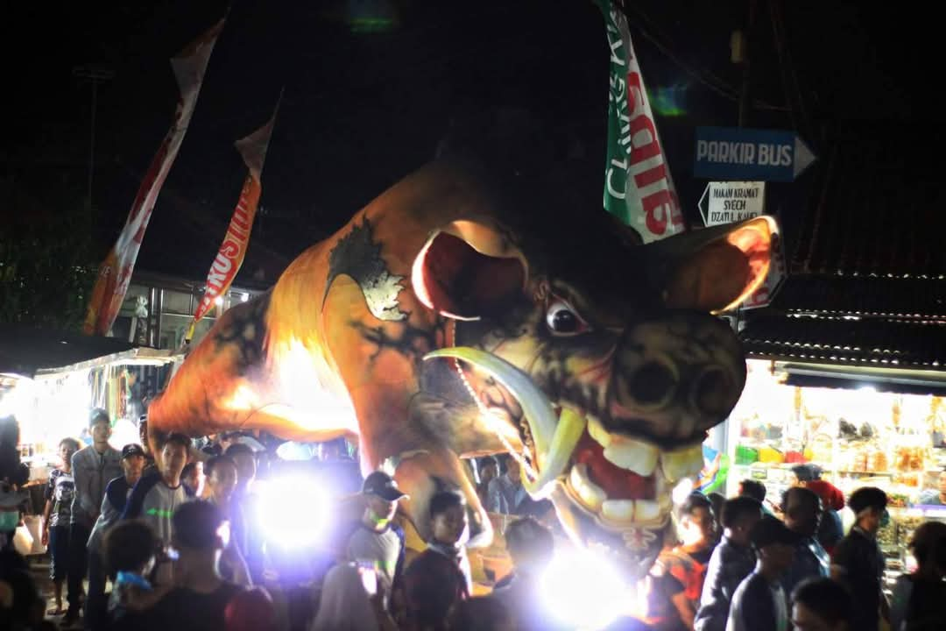
Gambar 5. Prosesi Arak-arakan Nadran Gunung Jati (Sumber: Dokumentasi Facebook Gunung Jati Cirebon, 2018)


Gambar 6. Prosesi Arak-arakan Nadran Gunung Jati (Sumber: Dokumentasi Facebook Gunung Jati Cirebon, 2018)

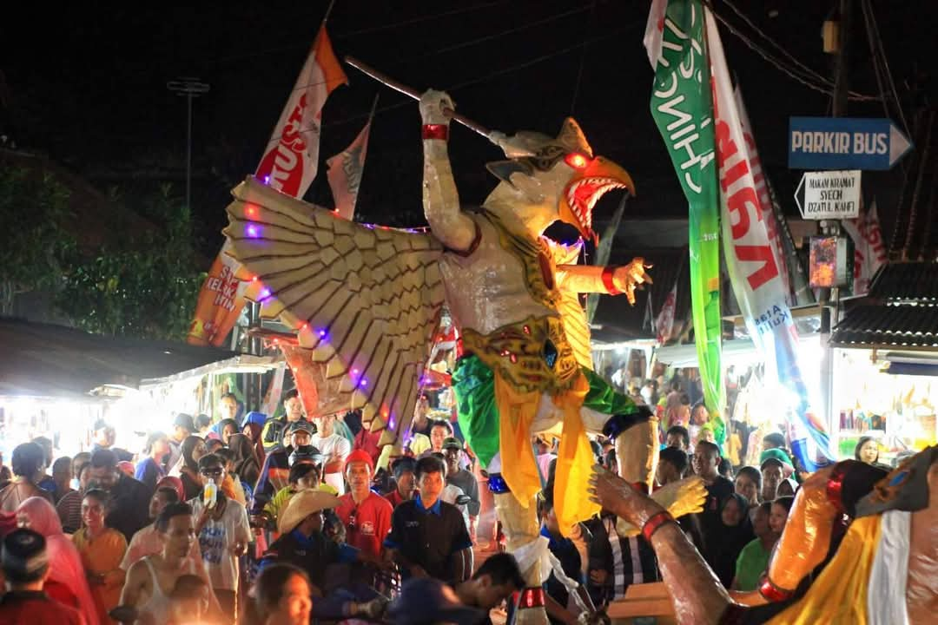
Gambar 7. Prosesi Arak-arakan Nadran Gunung Jati (Sumber: Dokumentasi Facebook Gunung Jati Cirebon, 2018)

Pada kurun waktu ini, panitia tradisi Nadran melakukan antisipasi agar tidak terjadi keributan. Antisipasi ini dilakukan dengan menyita minuman beralkohol dari warung-warung sekitar sebelum acara berlangsung. Selain itu, pemeriksaan ketat terhadap ogoh-ogoh juga pernah dilakukan untuk memastikan tidak ada yang membawa senjata tajam, termasuk memeriksa bagian-bagian tertentu yang dicurigai sebagai tempat menyembunyikan benda berbahaya. Panitia juga melakukan koordinasi dengan pihak kepolisian, termasuk pemaparan rencana kegiatan di Polres dan pembagian petugas keamanan, di mana setiap desa dan gang dijaga oleh petugas yang telah ditugaskan. Namun, meskipun berbagai upaya tersebut telah dilaksanakan, keributan masih saja terjadi (Wawancara Bapak Jaen, 2024).
Pada tahun 2019, sebelum adanya COVID-19, tradisi Nadran diberhentikan kembali karena meningkatnya insiden keributan yang terjadi saat pelaksanaan, di mana sejumlah peserta mengalami luka-luka, seperti kasus penusukan. Tercatat sekitar tiga hingga empat orang mengalami luka dalam kejadian tersebut, sehingga panitia memutuskan untuk menghentikan kegiatan pada tahun berikutnya, yang kemudian disusul oleh pembatasan akibat pandemi. Faktor lain yang memperbesar potensi konflik adalah perbedaan rute pelaksanaan. Jika di desa atau kecamatan lain rutenya melewati perkampungan, maka di wilayah ini rutenya berada di jalan raya sepanjang 3 km yang dilalui bolak-balik, sehingga memberikan ruang yang luas untuk terjadinya keributan (Wawancara Bapak Jaen, 2024).
Selain karena faktor keributan, tradisi arak-arakan juga diberhentikan karena faktor ekonomi, mengingat besarnya biaya yang dibutuhkan untuk menyelenggarakan seluruh rangkaian acara ini. Jika dihitung secara keseluruhan, biaya pelaksanaan acara tradisi Nadran bisa mencapai sekitar 150 juta rupiah, dengan rincian 50 juta untuk acara adat dan sekitar 100 juta untuk penyelenggaraan arak-arakan (Wawancara Bapak Jaen, 2024). Dukungan dari instansi pemerintah, seperti Dinas Pariwisata Kecamatan Gunung Jati, khususnya di kawasan Komplek Astana, masih terbatas. Meskipun acara Nadran menjadi kegiatan budaya tahunan yang cukup meriah, pihak Dinas Pariwisata tidak memperoleh pemasukan signifikan, baik dari sektor pasar maupun parkir. Kontribusi finansial yang diterima oleh panitia pun tergolong kecil, dengan jumlah tertinggi sekitar 25 juta rupiah. Bantuan tersebut biasanya berupa penyediaan panggung, konsumsi seperti snack, dan kebutuhan teknis lainnya. Dana tersebut kemudian dikelola oleh panitia, salah satunya digunakan untuk membeli kambing sebagai hadiah yang diserahkan kepada sepuluh peserta arak-arakan terbaik, sebagai bentuk apresiasi dan penghargaan atas partisipasi mereka dalam memeriahkan tradisi Nadran (Wawancara Bapak Nasir, 2024).
Untuk pembiayaan ogoh-ogoh sepenuhnya berasal dari swadaya masyarakat. Partisipasi aktif datang dari pemuda-pemuda di setiap RT atau blok, di mana mereka mengumpulkan dana secara urunan dari rumah ke rumah. Dana tersebut kemudian digunakan untuk membentuk visualisasi arak-arakan sebagai bentuk hatur bakti kepada Sunan Gunung Jati. Kegiatan ini tidak melibatkan instansi pemerintah maupun donatur besar, kecuali satu atau dua pihak secara sukarela. Setiap RT mendukung ogoh-ogoh buatannya sendiri, dan pihak pengurus Makam Sunan Gunung Jati hanya berperan sebagai penerima dalam bentuk karya jadi, yang kemudian dikumpulkan di satu titik untuk diberangkatkan bersama (Wawancara Bapak Nasir, 2024).

PENUTUP
Tradisi Nadran di Kecamatan Gunung Jati merupakan warisan budaya yang mengandung nilai-nilai spiritual, historis, dan sosial, yang diwariskan secara turun-temurun melalui tiga prosesi utama, yaitu sedekah laut, sedekah bumi, dan arak-arakan, sebagai wujud ungkapan rasa syukur masyarakat atas rezeki dari hasil laut dan pertanian. Meski belum diketahui secara pasti asal usulnya, tradisi ini memiliki keterkaitan dengan tokoh-tokoh penting, seperti Nyai Rara Santang, Ki Ageng Tapa, Pangeran Cakrabuana, dan Sunan Gunung Jati. Dalam perjalanannya, tradisi Nadran mengalami berbagai perubahan seiring perkembangan zaman, baik dari segi pelaksanaan maupun pemaknaan, seperti bergesernya rute arak-arakan dan munculnya unsur hiburan yang dianggap mengaburkan nilai-nilai spiritualnya. Tantangan berupa konflik antar peserta, masalah keamanan, dan keterbatasan dana menyebabkan pelaksanaan tradisi ini sempat berhenti, serta menimbulkan kekhawatiran terjadinya pergeseran pemaknaan di kalangan generasi muda. Namun demikian, peran aktif masyarakat dan peran abdi dalem Makam Sunan Gunung Jati tetap menjadi pilar utama dalam melestarikan Tradisi Nadran sebagai simbol rasa syukur, sarana dakwah Islam, dan identitas budaya masyarakat pesisir Cirebon.

DAFTAR PUSTAKA
Afriansyah, A., Sukmayadi, T., & Sari, W. (2024). The" Panjang Jimat" Tradition of Kasepuhan Cirebon in Strengthening National Identity. Jurnal Penelitian Ilmu-Ilmu Sosial, 5(2), 114–132.
Alfarisi, F. (2022). Peranan Perempuan dalam Melestarikan Kesenian Tari Topeng Cirebon Gaya Slangit. Jurnal Iman Dan Spiritualitas, 2(3), 437–442. https://doi.org/10.15575/jis.v2i3.18854
Anspek. (1997, Mei 4). Geliat Topeng Cirebon Dalam Desakan Budaya. Analisa, h.10. https://mpn.komdigi.go.id/arsip/detail/107170/sheet?q=Geliat%20topeng%20cirebon
Faramita, H. I., Fadhilah, H., & Indriana, H. (2022). Hubungan Tradisi Nadran Gunungjati dengan Tingkat Pengendalian Konflik pada Kasus Tawuran Masyarakat Desa Sirnabaya dan Desa Purwawinangun. 3.
Fattah, I. (2023). Perkembangan Tradisi Panjang Jimat di Keraton Kasepuhan Cirebon Tahun 2010-2022. (Skripsi S1, UIN Sunan Gunung Djati Bandung) diakses dari https://digilib.uinsgd.ac.id/71668/
Fauzi, M. I. (2022). Perawatan Warisan Budaya: Membangun Masa Depan Bangsa Sebuah Penelitian Pendahuluan. Journal of Indonesian Culture and Beliefs (JICB), 1(1), 25–42. https://doi.org/10.55927/jicb.v1i1.1364
Hadid, M., & Surtikanti, H. K. (2024). Tradisi nadran sebagai kearifan lokal masyarakat pesisir Cirebon dalam kaitannya dengan kelestarian lingkungan. Journal of Socio-Cultural Sustainability and Resilience, 1(2), 81–92. https://doi.org/10.61511/jscsr.v1i2.2024.369
Hadi, M. (2018). Tradisi Nadran di Bandengan Cirebon: Antara Mitos dan Realitas. (Skripsi S1, UIN Syarif Hidayatullah Jakarta) diakses dari https://repository.uinjkt.ac.id/dspace/bitstream/123456789/40330/1/Fulltext.pdf
Herlina, N. (2020). Metode Sejarah. Bandung: Satya Historika. diakses dari http://digilib.isi.ac.id/6127/2/Pages%20from%20Metode%20Sejarah%20Revisi%20Akhir%202020.pdf
Hibatullah, M. (2024). Perkembangan Tradisi Nadran dan Sedekah Bumi Pantai Utara Cirebon di Desa Astana Kecamatan Gunung Jati Tahun 2005-2019. (Skripsi S1, UIN Sunan Gunung Djati Bandung) diakses dari https://digilib.uinsgd.ac.id/90492/
Kuntowijoyo. (2003). Metodologi Sejarah. Yogyakarta: PT. Tiara Wacana Yogya.
Mayangsari, E., Danial, E., & Nurmalina, K. (2014). Panjang Jimat Ceremonial Tradition of Keraton Kasepuhan As a Locally Cultural Asset of Cirebon City in Preservation of National Culture. Civicus, 14(1), 78–89. https://ejournal.upi.edu/index.php/civicus/article/view/2913/1942
Ma’mun, T. N. (2011). Nadranan Ritual: Cultural Values of the Agricultural and Fishermen Communities in Cirebon, West Java, Indonesia. Tawarikh: International Journal of Historical Studies, 2(2), 191–202.
Muhaimin, A.G. (2002). Islam Dalam Bingkai Budaya Lokal Potret Dari Cirebon. Jakarta: PT Logos Wacana Ilmu.
Subarman, M. (2014). Pergumulan islam dengan budaya lokal di Cirebon (Perubahan Sosial Masyarakat dalan Upacara Nadran di Desa Astana,Sirnabaya,Mertasinga,Kecamatan Cirebon Utara. Holistik, 15(02), 329–391.
"Tradisi Nelayan Pesta Nadran" (1982, Januari 3). Berita Yudha, h.7. https://mpn.komdigi.go.id/arsip/detail/64835/sheet?q=Nadran%20cirebon

WAWANCARA
Muhammad Hamid. (2025). Wawancara Pribadi. 5 Februari 2025, Cirebon.
Nur Jaenal Abidin. (2024). Wawancara Pribadi. 1 November 2024, Cirebon.
Mashuri. (2024). Wawancara Pribadi. 31 Oktober 2024, Cirebon.
Nasirudin. (2024). Wawancara Pribadi. 29 Oktober 2024, Cirebon.

